**Comment puis-je annuler un ordre de livraison**

## Vue d'ensemble

Odoo vous permet d'annuler un ordre de livraison, qu'il ait été validé trop vite, ou qu'il doive être modifié, ou pour toute autre raison.

Certains transporteurs sont plus souples que d'autres, alors assurez-vous d'annuler votre ordre de livraison le plus rapidement possible, de sorte que vous n'ayez pas de mauvaise surprise.

## Processus de vente

Allez dans le module **Ventes**, cliquez sur **Ventes** puis sur **Bons de commande**. Puis cliquez sur la commande que vous voulez annuler.

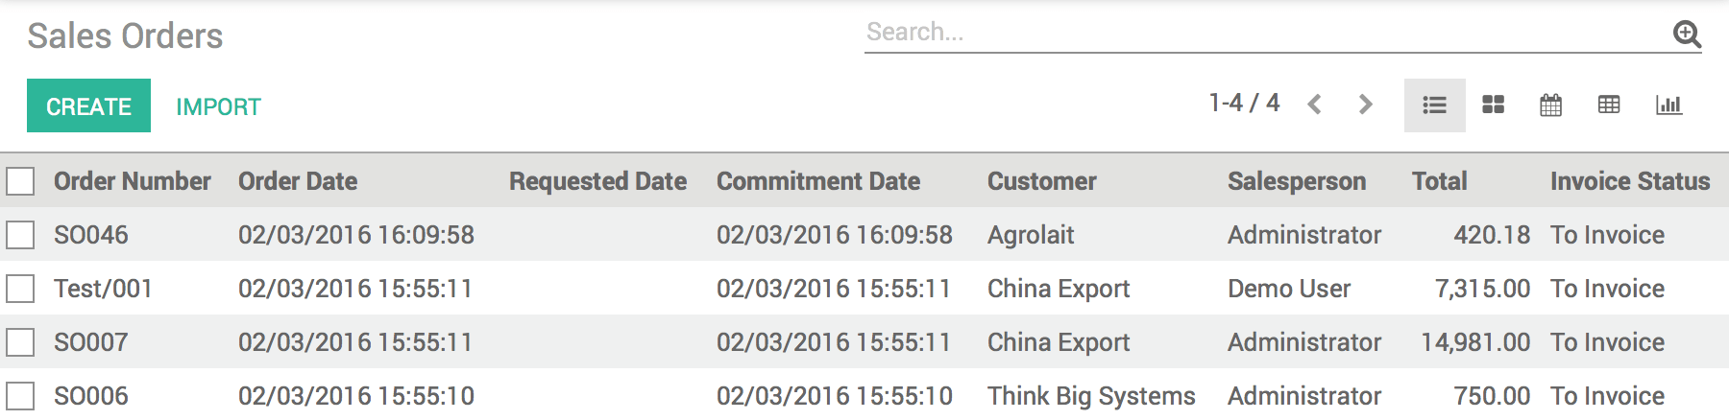

Cliquez sur le bouton **Livraison**, dans le coin en haut à droite de la commande.

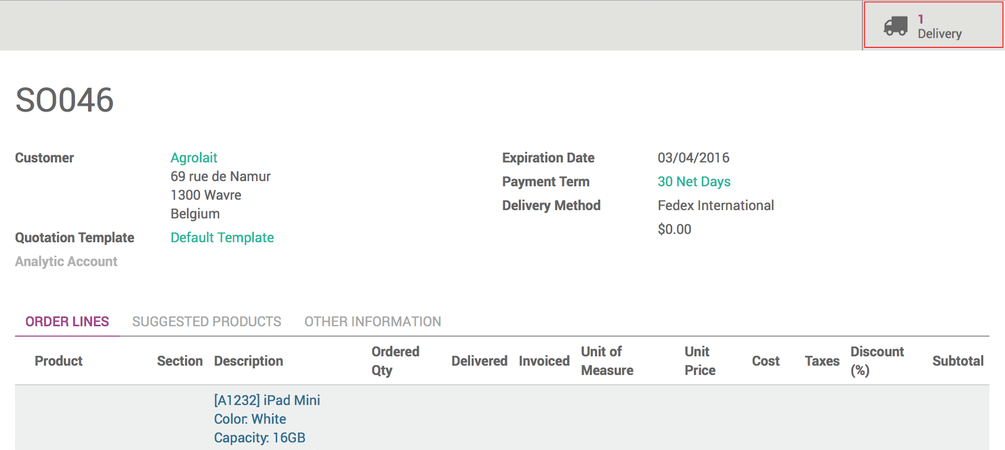

Maintenant, cliquez sur l'onglet **Informations additionnelles** et vous verrez qu'à coté du champ **Référence de suivi du transporteur**, il y a un bouton **Annuler**. Cliquer sur ce bouton pour annuler la livraison.

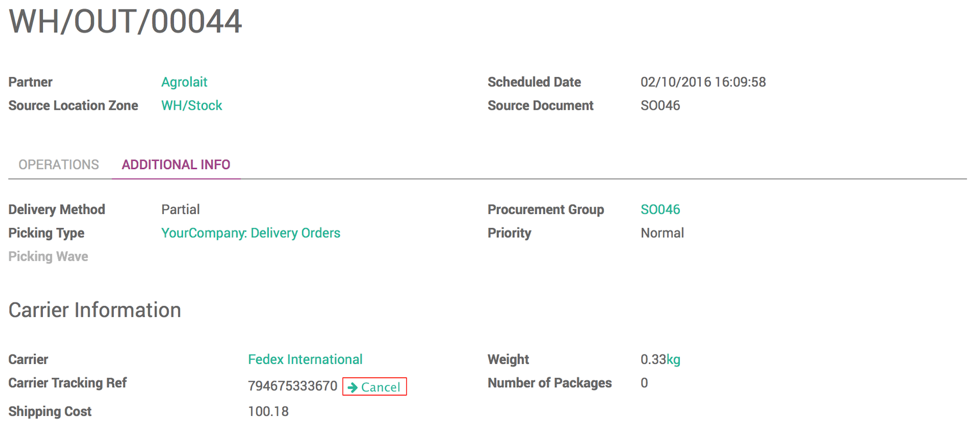

Pour vous assurez que votre livraison est annulée, vérifiez dans l'historique, vous recevrez une confirmation de l'annulation.

